

智元精灵 G01

GENIE Development Kit V1.5.0 使用指南

本产品手册仅作为使用参考上海智元新创技术有限公司保留对本文件的所有解释权

目录
变更记录 . - 1 -
- 网络配置....................................................................................................................................- 2 -
- 环境配置与基础使用................................................................................................................- 2 -
  - PC 环境要求................................................................................................................... - 2 -
  - PC 安装部署................................................................................................................... - 3 -
  - 模式切换......................................................................................................................... - 4 -
注意：更改配置文件后，需保存重启进行模式切换。........................................... - 5 -
    - 模式切换操作......................................................................................................- 5 -
    - 相机客制化详解..................................................................................................- 6 -
注意：目前457 相机不支持客制化........................................................................... - 6 -
- 调试工具....................................................................................................................................- 8 -
  - 图像查看工具................................................................................................................. - 9 -
  - 日志记录与日志导🎧 ..................................................................................................... - 9 -
  - 时间同步工具............................................................................................................... - 10 -
- 机器人快速工具......................................................................................................................- 11 -
  - 头部以及腰部接口示例............................................................................................... - 11 -
  - 末端执行器接口示例................................................................................................... - 12 -
    - 夹爪使用示例....................................................................................................- 12 -
    - 夹爪控制示例....................................................................................................- 12 -
    - 灵巧手使用实例................................................................................................- 12 -
  - 恢复初始位姿............................................................................................................... - 13 -
- ROS2 版接口说明..................................................................................................................- 13 -
  - 手臂接口....................................................................................................................... - 13 -
  - 头部接口....................................................................................................................... - 15 -
  - 腰部接口....................................................................................................................... - 16 -
  - 末端执行器接口........................................................................................................... - 17 -
  - 传感器接口................................................................................................................... - 21 -
    - 相机接口............................................................................................................ - 21 -
    - 六维力传感器....................................................................................................- 21 -
  - 底盘接口....................................................................................................................... - 22 -
  - 运动控制接口............................................................................................................... - 23 -
    - 接口说明............................................................................................................ - 23 -
    - 接口使用示例....................................................................................................- 25 -
  - SLAM、地图管理与导航接口.................................................................................... - 28 -
    - 接口说明............................................................................................................ - 28 -
    - 使用示例............................................................................................................ - 30 -
- ROS2 使用示例......................................................................................................................- 31 -
  - 手臂接口示例............................................................................................................... - 31 -
  - 头部以及腰部接口示例............................................................................................... - 32 -
  - 末端执行器接口示例................................................................................................... - 33 -
    - 已适配多种末端执行器....................................................................................- 33 -
    - 灵巧手使用示例................................................................................................- 33 -
  - 预览相机数据............................................................................................................... - 34 -
  - 读取六维力数据........................................................................................................... - 34 -
  - 底盘接口示例............................................................................................................... - 34 -
- python 函数RobotDds 接口使用.........................................................................................- 35 -
  - 状态查询函数............................................................................................................... - 35 -

    - 实时状态查询 .- 35 -
    - 指定时间戳查询................................................................................................- 35 -
  - 运动控制接口............................................................................................................... - 35 -
    - 基础运动控制....................................................................................................- 35 -
    - 高级控制............................................................................................................ - 36 -
  - 其他功能....................................................................................................................... - 36 -
  - 使用示例....................................................................................................................... - 36 -
  - 注意事项注意事项....................................................................................................... - 36 -
- python 函数RobotController 接口使用...............................................................................- 37 -
  - 接口列表....................................................................................................................... - 37 -
  - 接口说明....................................................................................................................... - 38 -
    - 配置说明............................................................................................................ - 38 -
    - 初始化................................................................................................................ - 39 -
    - 获取运动控制状态 get_motion_status() ......................................................- 39 -
    - 轨迹跟踪控制命令 trajectory_tracking_control( ) ....................................... - 41 -
- python 函数CosineCamera 接口使用................................................................................ - 44 -
  - 初始化........................................................................................................................... - 44 -
  - 图像获取接口............................................................................................................... - 44 -
    - 实时图像获取....................................................................................................- 44 -
    - 指定时间戳获取................................................................................................- 44 -
  - 状态监控接口............................................................................................................... - 45 -
  - 资源管理....................................................................................................................... - 45 -
  - 使用示例....................................................................................................................... - 45 -
  - 注意事项....................................................................................................................... - 45 -
- Python 函数SLAM 导航定位接口.....................................................................................- 46 -
  - 建图模块..................................................................................................................... - 46 -
  - 定位巡航..................................................................................................................... - 46 -
  - 避障设置..................................................................................................................... - 47 -
- SLAM 与自主导航功能使用............................................................................................... - 47 -
  - 常规建图..................................................................................................................... - 48 -
  - 扫图中的注意事项..................................................................................................... - 49 -
- 扫图后注意事项...................................................................................................... - 50 -
- 地图确认工作.......................................................................................................... - 50 -
  - 自主导航功能使用..................................................................................................... - 51 -
    - 通过HMI ......................................................................................................... - 51 -
    - 通过ROS2 接口.............................................................................................- 51 -
    - 通过Python 接口........................................................................................... - 52 -
  - 常见问题..................................................................................................................... - 52 -
    - 切换为自动模式后，HMI 显示指令未接收.................................................- 52 -
- 常见问题处理....................................................................................................................... - 52 -
  - 执行模式切换无反应等跟sdk 相关的报错.............................................................- 52 -
  - 执行相关控制命令异常.............................................................................................- 52 -

变更记录

版本 | 修改内容摘要 | 备注
V1.0.8 | 初版
V1.1.3 | - 新增Python 接口；  - 优化相机数据传输方案，优化帧率；  - 取消相机压缩图topic 传输方式；  - 模式切换配置文件增加；  - 相机参数客制化测试方案调整；  - 夹爪支持连续值控制；  - ROS 接口增加底盘信息反馈；  - ROS 接口头部状态topic 结构更改；  - ROS 接口灵巧手topic 名称更新；
V1.2.0 | - ROS2 topic 名称更换（SDK 替换为HAL）；  - ROS2 新增运控相关接口；  - ROS2 新增底盘建图、定位导航接口；  - Python 新增底盘建图、定位导航接口；
V1.2.0  patch | - Python 新增fault clear 及pause walk 接口;  - Pyhton 新增异步运控接口；
V1.4.0 | - ROS2 末端状态反馈topic 修改：  ￮ 删除末端上报topic: /hal/hand_joint_state,  /hal/gripper_joint_state, 改为使用/hal/left_ee_data，  /hal/right_ee_data 作为末端状态，分左右末端进行上报。  ￮ /hal/left_ee_data， /hal/right_ee_data 增加name 字段  - ROS2 末端控制topic 修改：  ￮ 删除末端接收topic: /wbc/hand_command，/wbc/gripper_command  ￮ 改为使用/wbc/left_ee_command, /wbc/right_ee_command  - 模式切换配置文件模版更换：  ￮ hybrid_deploy_depth53 改为copilot，recorderpbtxt 改为vr.pbtxt；  - ROS 接口增加末端类型字段：  ￮ /hal/whole_body_status 中增加字段左右末端类型；  - 默认相机配置变更：copilot.pbtxt 默认开启头部鱼眼相机  - Web 前端支持读取标定参数和各模块版本信息读取
V1.5.0 | - robot_service.py 内置为命令行工具：  ￮ 例如robot-service -s -c conf/idle.pbtxt  - Python 新增接口：  ￮ 运控切换模式、运控全身急停、末端绝对位姿接口  ￮ 整机状态接口、获取底盘状态接口、获取电池状态接口  - ROS 新增接口：  ￮ x86 侧新增腕部Depth 图像topic：/camera/hand_left_depth，  /camera/hand_right_depth

- 网络配置
使用前将机器人背面的Debug 网口与外部PC 组成局域网。PC 通过网线直接连接G1
接口面板的Debug 网口。
G1 控制器网络配置信息：
- IP：10.42.0.101
- 子网掩码：255.255.255.0 PC 网络配置：
- 固定IP 方式
- IP：10.42.0.xxx（10.42.0.10~10.42.0.99）
- 子网掩码：255.255.255.0
- 网关：（可选）
- 网络带宽：1000Mbps
可以使用iftop 工具监控一下PC 端网络带宽情况
配置完成后，验证PC 和G1 可以使用网络互相访问。

环境配置与基础使用

PC 环境要求
操作系统要求：Ubuntu 22.04
硬件配置要求：
￮ CPU：x86 架构
￮ GPU：根据客户需求自行选择软件环境要求
￮ Python：3.10
￮ ROS2 版本要求：ROS2 Humble（若使用ROS2 接口，则需要具备ROS2
环境）

PC 安装部署
PC 侧部署流程
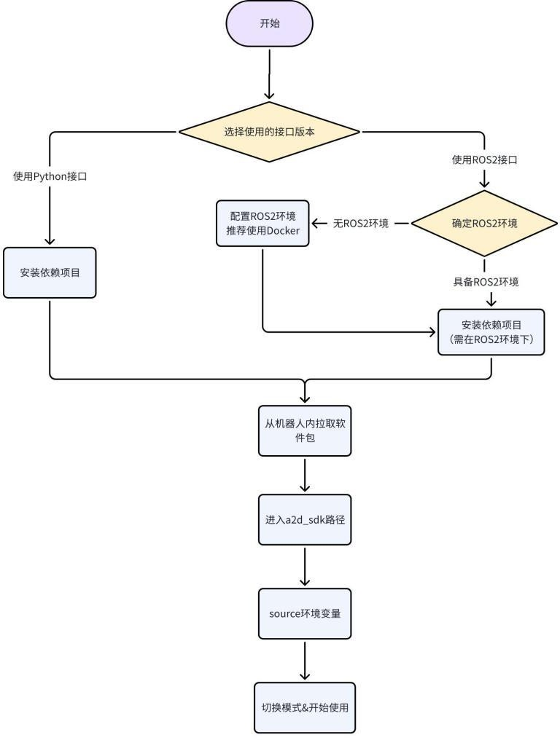

PC 侧安装依赖项目：
sudo apt install iproute2
pip install -r requirements_gui.txt
requirements_gui.txt
requirements_gui.txt numpy protobuf==3.12.4 ruckig==0.14.0
opencv-python==4.10.0.84 scipy
zmq==0.0.0 pyzmq==26.2.0 matplotlib
GDK 可以运行在conda、docker 等虚拟环境中，可以在PC 安装后再安装依赖以防止

与您的环境冲突。
确认PC 与G1 的网络连接后。执行以下命令，x86 PC 内部署GDK 环境。
注意：
- 需要进入所需的虚拟环境中再从机器人内获取GDK 软件包
- 更新版本后，需要更新PC 内的环境信息
curl -sSL http://10.42.0.101:8849/install.sh | bash

注意，安装完sdk 后请执行
cd a2d_sdk source env.sh
执行后文件夹：
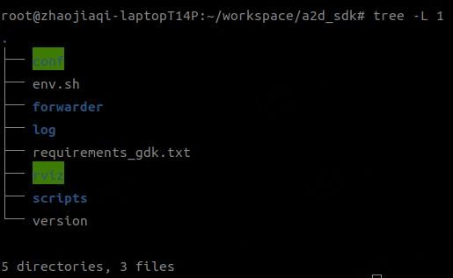

模式切换
由于部分电机启动初始化时间较长，在开机后请等待半分钟至一分钟再进行模式切换。
G1 内的应用有四种工作模式：

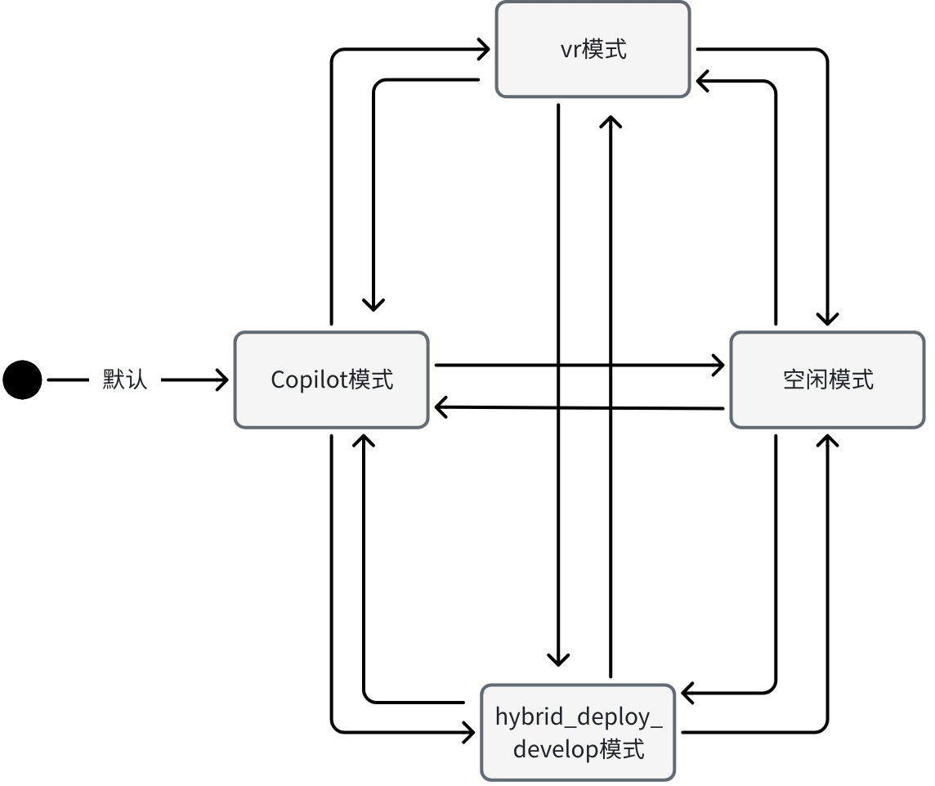

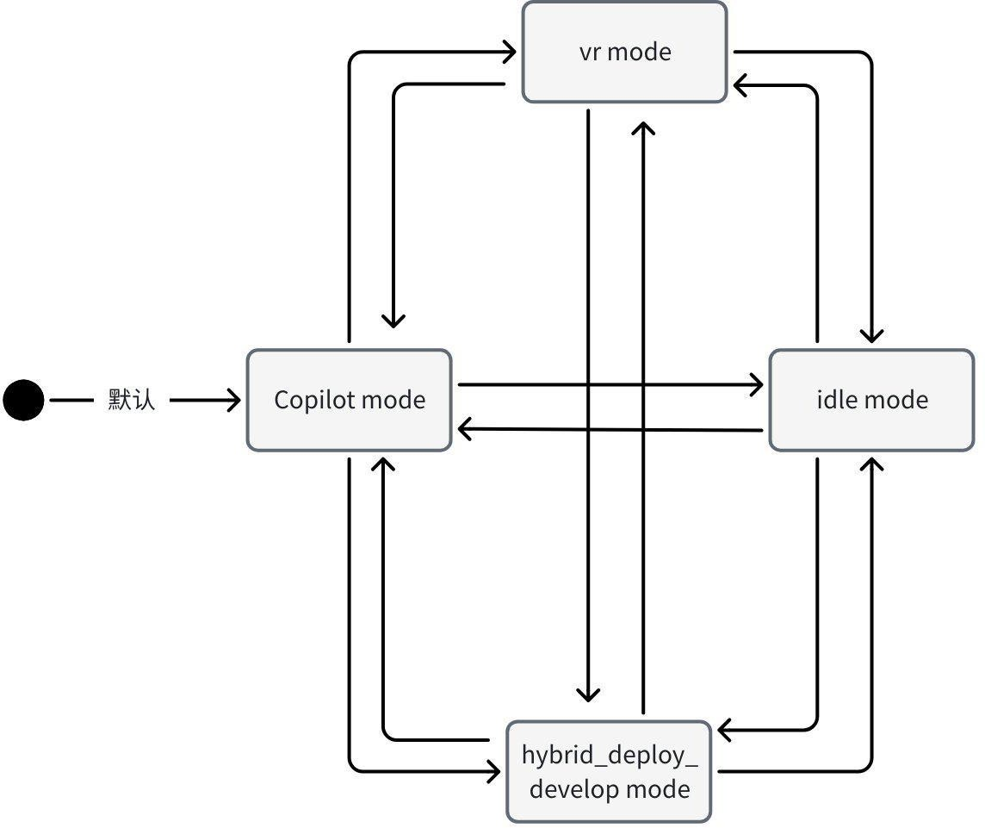
Copilot 模式：使用copilot.pbtxt，该模式下支持外部调用GDK 各项接口；
￮ 该配置文件支持开启头部D455 或D457 色彩及深度通道，左右手腕部D405 色彩通道共 4 路摄像头数据，默认帧率 30Hz。
- D455 相机分辨率：color 1280×720 depth 1280×720
- D457 相机分辨率：color 1280×800 depth 1280×800
- D405 相机分辨率：color 848×480
hybrid_deploy_develop：使用hybrid_deploy_develop.pbtxt，支持用户配置相机通道以及预处理，详细参考相机客制化详解。
VR 模式：该模式下仅支持通过VR 或动捕设备遥操作。不支持GDK 接口调用。
空闲模式：关闭及机器人端侧全部应用，可以用于停止或重启应用；智元精灵G01 GDK v1.2.0 版使用指南-0512.pdf 智元精灵G01 GDK v1.2.0 版使用指南-0512.pdf
注意：hybrid_deploy_develop.pbtxt：
注意：更改配置文件后，需保存重启进行模式切换。

    - 模式切换操作

进入docker 容器或对应的虚拟环境，运行以下命令进入copilot 模式。
robot-service -s -c ./conf/copilot.pbtxt
使用以下命令进入自主开发模式。
robot-service -s -c ./conf/hybrid_deploy_develop.pbtxt
使用以下命令进入空闲模式。
robot-service -s -c ./conf/idle.pbtxt
使用以下命令进入VR 模式。
robot-service -s -c ./conf/vr.pbtxt
关闭ROS2 输🎧，若在开发中仅使用Python 相关接口，建议在切换模式的命令中增加参数关闭ROS2 的相关发布。
robot-service -s -c ./conf/copilot.pbtxt --no-ros

    - 相机客制化详解
可自行修改hybrid_deploy_develop.pbtxt 来达到自己需要的图像需求，修改
img_preproc 相关的字段即可。
注意：目前 457 相机不支持客制化
头部深度通道当前版本不支持裁剪；
支持的摄像头名称:
{
"head", "hand_left", "hand_right",
"back_left_fisheye", "hand_left_fisheye", "hand_right_fisheye", "back_right_fisheye", "head_center_fisheye", "head_left_fisheye", "head_right_fisheye"
}

mode: HYBRID_DEPLOY #必填项
# two preprocess config examples:
img_preproc [
{
pos: head #需要打开的摄像头名称，配置到的才会打开 FrameRate: 25 #需要的帧率
depth_enable: true #是否打开深度通道 crop { #预处理裁剪 该字段不可删除
enable: true #true 为打开，false 为关闭
l: 0 #裁剪的左边界
t: 0 #裁剪的上边界
r: 424 #裁剪的右边界
b: 240 #裁剪的下边界
}
resize { #预处理改变大小 该字段不可删除 enable: true #开关 该字段不可删除 w: 212 #withd 像素
h: 120 #height 像素
}
permute { #提供给需要通道的转换的场景，默认[0,1,2]为 RGB 通道顺序，如
[2,1,0]则为 BGR
enable: false order1: 0
order2: 1
order3: 2
}
},
{
pos: hand_right #需要打开的摄像头名称，配置到的才会打开 FrameRate: 30 #需要的帧率
crop { #预处理裁剪 该字段不可删除
enable: false #true 为打开，false 为关闭
l: 0 #裁剪的左边界
t: 0 #裁剪的上边界
r: 424 #裁剪的右边界
b: 240 #裁剪的下边界
}
resize { #预处理改变大小 该字段不可删除
enable: false #开关 w: 212 #withd 像素 h: 120 #height 像素
}
permute { #提供给需要通道的转换的场景，默认[0,1,2]为 RGB 通道顺序，如

[2,1,0]则为 BGR
enable: false order1: 0
order2: 1
order3: 2
}
},
{
pos: back_left_fisheye #需要打开的鱼眼摄像头名称，若机器人有相关摄像
头
FrameRate: 30 #需要的帧率 undistort { #去畸变参数
enable: true #开关
bal: 1.0 #调整视野，默认 1.0
}
crop { #预处理裁剪
enable: true #true 为打开，false 为关闭
l: 200 #裁剪的左边界
t: 200 #裁剪的上边界
r: 700 #裁剪的右边界
b: 700 #裁剪的下边界
}
resize { #预处理改变大小 enable: false #开关 w: 512 #withd 像素 h: 512 #height 像素
}
permute { #提供给需要通道的转换的场景，默认[0,1,2]为 RGB 通道顺序，如
[2,1,0]则为 BGR
enable: false order1: 0
order2: 1
order3: 2
}
}
]

hybrid_deploy_config { #必填项，无需更改 use_cosine_sdk: true
camera_model: "develop"
}

调试工具

图像查看工具
基于Rviz2 工具，支持相机实时图像查看。使用以下预设文件可根据topic 直接预览对应相机的图像。
rviz2 -d rviz/hybrid_deploy.rviz
注意：在docker 中执行时需开权限后再进docker：
xhost +
除RVIZ 外，也可使用rqt 等工具进行数据的可视化。

日志记录与日志导🎧
日志获取和管理：支持在server 侧浏览器中查看G1 上的日志，访问地址为：
http://10.42.0.101:8849/，支持对日志的打包和自动清理
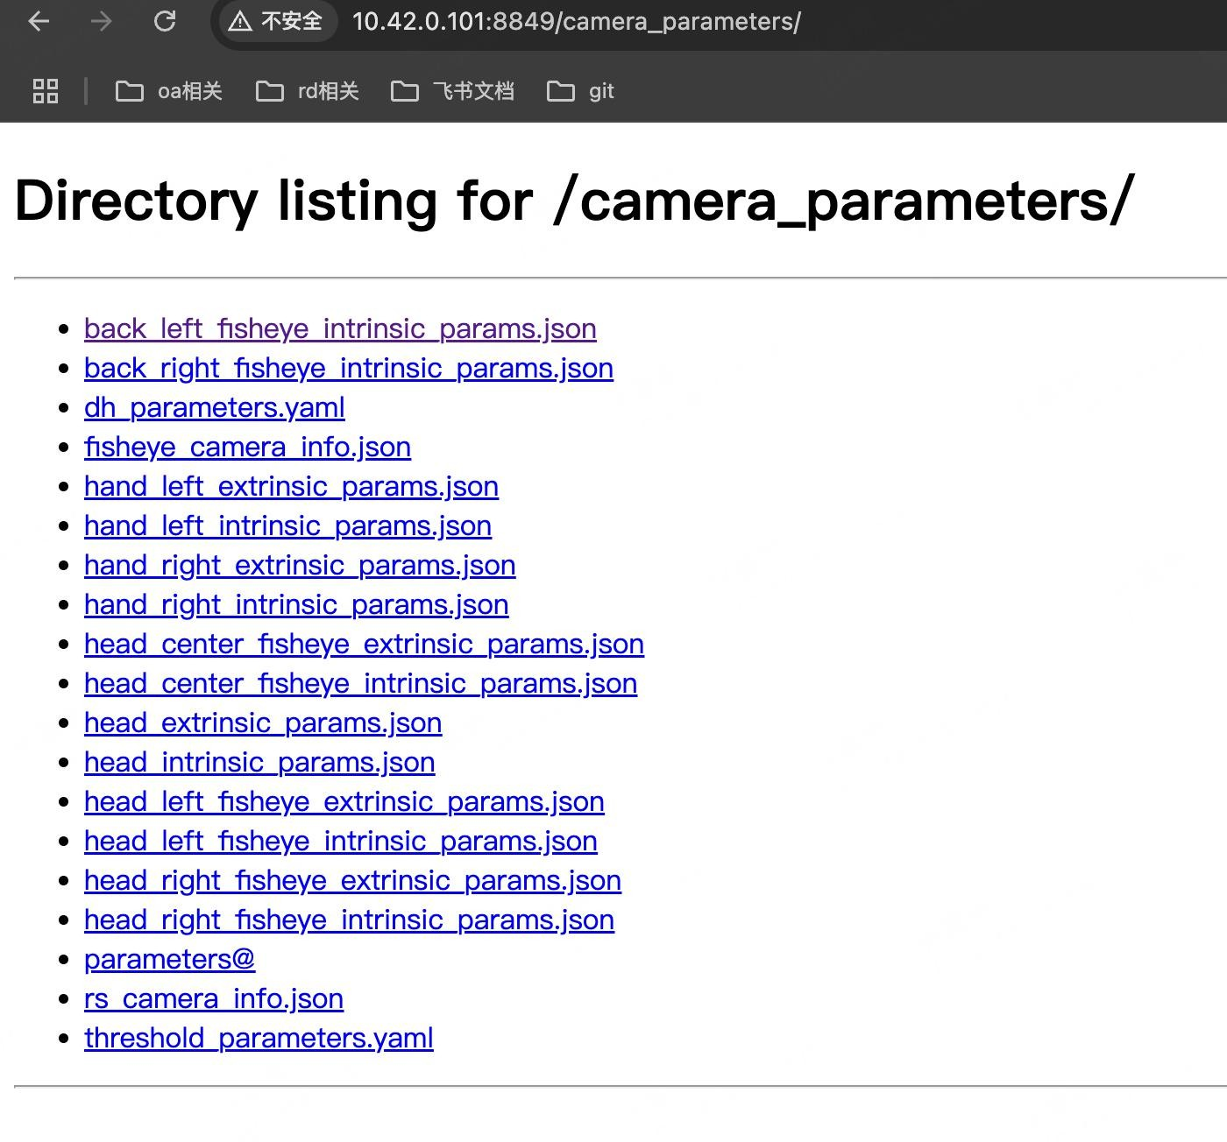

全量版本信息
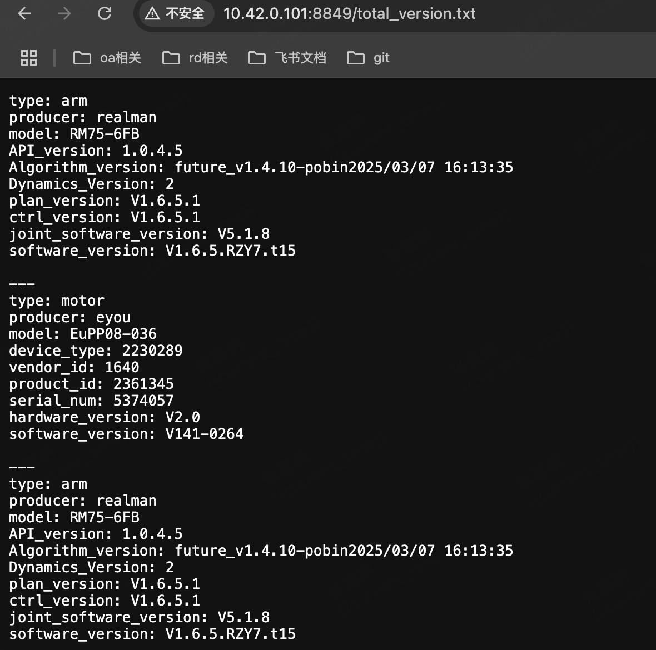

时间同步工具
PC 端可在容器外通过以下命令，将PC 与G1 进行时间同步。
sudo ptp4l -i <eth_interface> -s -m
sudo phc2sys -c CLOCK_REALTIME -s <eth_interface> -m
若无PTP4L 工具，则：
sudo apt update
sudo apt install linuxptp
可通过以下命令检查网卡是否支持:

ethtool -T ＜interface＞
设置后需要重启底盘。

机器人快速工具
GDK 中预制了robot-controller，这个工具可以用来手动控制机器人的简单动作。

头部以及腰部接口示例
查询头部横摆和俯仰状态信息
robot-controller
输入 he 或head
以下为输出示例，单位为角度与角度：
Enter the part and params: he
Current head state: [0.0, 25.000457337210047], usage: he <angle>,<angle>
查询腰部俯仰和升降状态信息
robot-controller
输入 wa 或 waist
以下为输出示例，单位为角度与厘米：
Enter the part and params: wa
Current waist state: [0.5230003543799336, 0.3000000762939453], usage: wa
<angle>,<height>
头部和腰部控制示例
robot-controller

控制腰输入为： wa 角度，厘米高度
Enter the part and params: wa 25,30
Current waist state: [0.5230003543799336, 0.3], move to [0.4363323129985824, 30.0]
Move Waist: joint_flag: 12 joint_states: 0.0
joint_states: 25.000458
joint_states: 25.0
joint_states: 30.0

控制头输入为：he 角度，角度
Enter the part and params: he 10,10
Current head state: [0.0, 25.00030474932202], move to

[0.17453292519943295, 0.17453292519943295]
Move Head: joint_flag: 3 joint_states: 10.0
joint_states: 10.0
joint_states: 0.43633285
joint_states: 0.3

末端执行器接口示例
    - 夹爪使用示例
若机器配置的是二指夹爪，则使用以下命令获取夹爪的位置信息。
robot-controller

输入 gr 或 gripper
以下为输出事例，单位为左手和右手的张合程度：
Enter the part and params: gr
Current gripper state: [35.52, 35.36], usage: gr num,num
    - 夹爪控制示例
robot-controller

控制腰输入为： gr 0-1，0-1 其中 0 为松开，1 为夹紧 g

实例：
Enter the part and params: gr 0.8,0
Current gripper state: [35.480000000000004, 35.36], move to [0.8, 0.0]
    - 灵巧手使用实例
robot-controller

两种模式：
hand 或 ha，此时需要输入灵巧手所有关节的角度值
hand_as_gripper 或 ha_as_gr，此时只需要输入 0-1,0-1 的模式，即可按照控制夹爪的方式来控制灵巧手

  - 恢复初始位姿
robot-controller
输入 re 或 reset，此时会恢复到设定的位姿，可以观察到 arm 的移动

ROS2 版接口说明

手臂接口

接口名称 | 类型（topic） | 说明 | 周期
/hal/arm_joint_state | sensor_msgs/msg/JointState | 手臂关节位置反馈 | 10m s
/hal/left_arm_data | genie_msgs/msg/ArmState | 左臂关节详细状态反馈 | 10m s
/hal/right_arm_data | genie_msgs/msg/ArmState | 右臂关节详细状态反馈 | 10m s
/hal/arm_command | sensor_msgs/msg/JointState | 手臂关节绝对位置控制接口 | 10m s

接口名称 | 字段 |  | 说明
/hal/arm_joint_state | position |  | [left_arm_joint1_position, left_arm_joint2_position, left_arm_joint3_position, left_arm_joint4_position, left_arm_joint5_position, left_arm_joint6_position, left_arm_joint7_position, right_arm_joint1_position, right_arm_joint2_position, right_arm_joint3_position, right_arm_joint4_position, right_arm_joint5_position, right_arm_joint6_position, right_arm_joint7_position]  单位：弧度
接口名称 | 字段 |  | 说明
/hal/left_arm_data | motor_states[ | id | 关节序号

/hal/right_arm_data | ] | enable | 关节使能状态
/hal/right_arm_data | ] | position | 关节绝对位置，单位：弧度
/hal/right_arm_data | ] | velocity | 关节速度，单位: RPM
/hal/right_arm_data | ] | current | 关节电流, 单位：mA
/hal/right_arm_data | ] | voltage | 关节电压, 单位：V
/hal/right_arm_data | ] | temperature | 关节温度，单位：℃
/hal/right_arm_data | ] | status | 关节状态
/hal/right_arm_data | ] | err_code | 关节错误码
/hal/right_arm_data | force_data[] |  | 六维力数据
/hal/right_arm_data | force_coordinate |  | 六维力坐标系
/hal/right_arm_data | arm_state |  | 机械臂状态
/hal/right_arm_data | system_error |  | 系统错误码  0x0000 系统正常  0x1001 关节通信异常  0x1002 目标角度超过限位  0x1003 该处不可达，为奇异点  0x1004 实时内核通信错误  0x1005 关节通信总线错误  0x1006 规划层内核错误  0x1007 关节超速  0x1008 末端接口板无法连接  0x1009 超速度限制  0x100A 超加速度限制
/wbc/arm_command | position |  | [left_arm_joint1_position, left_arm_joint2_position, left_arm_joint3_position, left_arm_joint4_position, left_arm_joint5_position, left_arm_joint6_position, left_arm_joint7_position, right_arm_joint1_position, right_arm_joint2_position,

right_arm_joint3_position, right_arm_joint4_position, right_arm_joint5_position, right_arm_joint6_position, right_arm_joint7_position]
单位：弧度
限制：目标关节角度与实时关节角之间差值小于
0.2618 rad (15°)；
角速度限制：3rad/s；加速度限制：6rad/s*2
  - 头部接口

接口名称 | 类型（topic） | 说明 | 周期
/hal/neck_state | genie_msgs/msg/Head State | 头部状态反馈 | 50ms
接口名称 | 类型（service） | 说明
/wbc/body_pose | genie_msgs/srv/BodyP ose | 头部、腰部控制接口
接口详细说明

接口名称 | 字段 | 说明
/wbc/body_pose | joint_flag | 15：默认 15
/wbc/body_pose | joint_states[] | [head_yaw, head_pitch, body_pitch, lift_body]  头部横摆：head_yaw  - 角度单位：角度  - 原点位置：正前方  - 正方向：与机器人同向，向左为正  - 有效值范围：-90~90°头部俯仰：head_pitch  - 角度单位：角度  - 原点位置：水平  - 正方向：低头为正方向  - 有效值范围：-20~25°腰部俯仰：body_pitch

- 角度单位：角度
- 原点位置：竖直位置与底盘垂直
- 有效值范围：0~90°腰部升降：lift_body
- 单位：厘米
- 原点位置：竖直方向最低点
- 有效值范围：0~50cm
 | block | 默认为true，暂未使用

接口名称 | 字段 |  | 说明
/sdk/neck_state | motor_states[] | id | 关节序号
/sdk/neck_state | motor_states[] | enable | 关节使能状态
/sdk/neck_state | motor_states[] | position | 关节绝对位置，单位：弧度
/sdk/neck_state | motor_states[] | velocity | 关节速度，单位: RPM
/sdk/neck_state | motor_states[] | effort | 关节力矩，单位：
/sdk/neck_state | motor_states[] | current | 关节电流, 单位：mA
/sdk/neck_state | motor_states[] | voltage | 关节电压, 单位：V
/sdk/neck_state | motor_states[] | temperature | 关节温度，单位：℃
/sdk/neck_state | motor_states[] | status | 关节状态
/sdk/neck_state | motor_states[] | err_code | 关节错误码

腰部接口
接口详细说明如下：

接口名称 | 类型（topic） |  |  | 说明 | 周期
/hal/waist_state | genie_msgs/msg/WaistState |  |  | 腰部俯仰和升降状态反馈接口 | 50ms
接口名称 | 类型（service） |  |  | 说明
/wbc/body_pose | genie_msgs/srv/BodyPose |  |  | 头部、腰部控制接口
接口名称 |  | 字段 | 元素 | 说明
/sdk/waist_state |  | motor_states[  ] | id | 电机ID
 |  | motor_states[  ] | enable | 电机使能状态
 |  | motor_states[  ] | position | 腰部俯仰：  - 单位：弧度腰部升降：  - 单位：米
 |  | motor_states[  ] | velocity | 电机速度（暂时未使用）
 |  | motor_states[  ] | effort | 电机力矩（暂时未使用）

接口名称 |  | 类型（topic）  以智能机器创 |  | 说明  造无限生产力 | 周期
/hal/left_ee_data |  | genie_msgs/msg/End State |  | Left endeffector position feedback (if use) | 10  ms
/hal/right_ee_data |  | genie_msgs/msg/End State |  | Right endeffector position feedback (if use) | 10  ms
/wbc/left_ee_command |  | sensor_msgs/msg/Joi ntState |  | Left endeffector control interface(if use) | 10  ms
/wbc/right_ee_comman d |  | sensor_msgs/msg/Joi ntState |  | right endeffector control interface(if use) | 10  ms
 |  |  | current | 电机电流（暂时未使用）
 |  |  | voltage | 电机电压（暂时未使用）
 |  |  | temperatur e | 电机温度（暂时未使用）
 |  |  | status | 电机状态（暂时未使用用）
 |  |  | err_code | 故障码

末端执行器接口
已适配多末端自动识别

接口名称 | 字段 | 说明
/wbc/left_ee_command | name[] | 执行器种类
/wbc/left_ee_command | position[] | 夹爪：左夹爪闭合的距离：0 代表全行程张开，120 代表全关闭，单位mm；  灵巧手：各关节角度，单位 rad；  [拇指弯曲、食指弯曲、中指弯曲、无名指弯曲、小指弯曲、拇指旋转]
/wbc/left_ee_command | velocity[] | 预留
/wbc/left_ee_command | effort[] | 预留
/wbc/right_ee_command | name[] | 执行器种类
/wbc/right_ee_command | position[] | 夹爪：右夹爪闭合的距离：0 代表全行程张开，120 代表全关闭，单位mm；  灵巧手：各关节角度，单位 rad；  [拇指弯曲、食指弯曲、中指弯曲、无名指弯曲、小指弯曲、拇指旋转]
/wbc/right_ee_command | velocity[] | 预留

 | effort[] | 预留
灵巧手 1 活动空间范围

 | 关节序号 | 含义 | 示意图 | 角度范围
左手 | 0 | 大拇指电机轴与旋转轴夹角的目标值 | 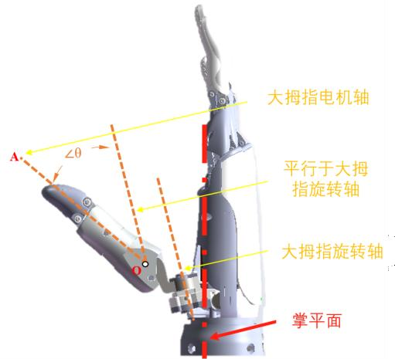  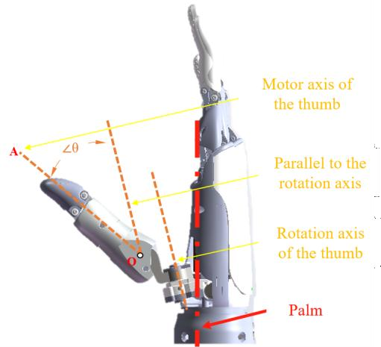  Thumb motor shaft  Parallel to the thumb rotation shaft Thumb rotation shaft  Palm plane | 2.26° ~ 36.76°  0.0394~0.6416rad
左手 | 1 | 食指第一节与掌平面夹角的目标值 | 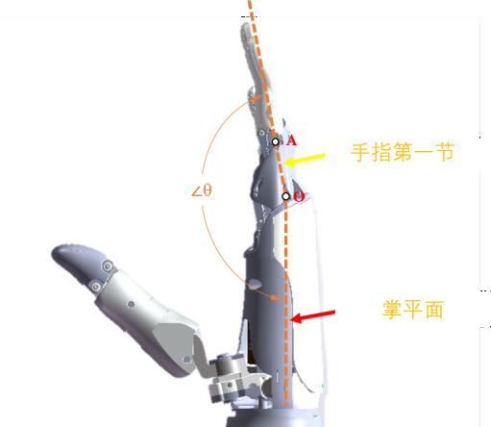 | 100.22°~178.37°  1.7492 ~3.1131 rad
左手 | 2 | 中指第一节与掌平面夹角的目标值 |  | 97.81° ~ 176.06°  1.7071 ~ 3.0728 rad

 | 3 | 无名指第一节与掌平面夹角的目标值 | 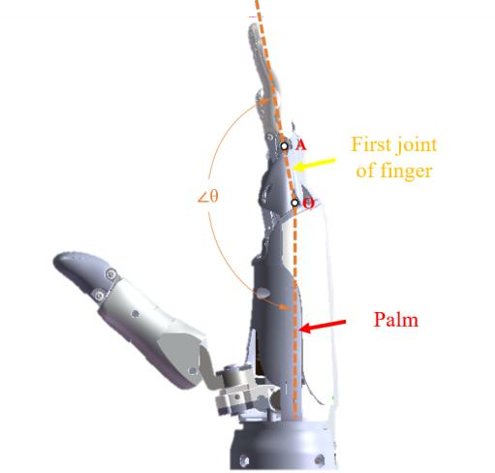  First joint of the finger Palm plane | 101.38° ~ 176.54°  1.7694 ~ 3.0812 rad
 | 4 | 小指第一节与掌平面夹角的目标值 |  | 98.84° ~ 174.86°  1.7251 ~ 3.0519 rad
 | 5 | 大拇旋转目标角度 | 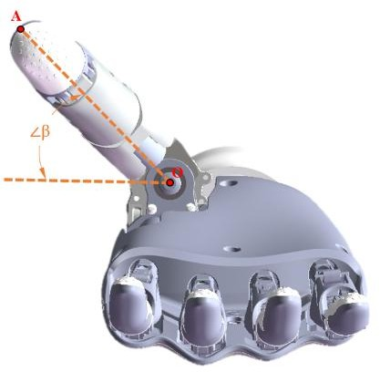 | 0° ~ 90°  0 ~ 1.5708 rad
右手  （角度关系同左 手） | 0
右手  （角度关系同左 手） | 1
右手  （角度关系同左 手） | 2
右手  （角度关系同左 手） | 3
右手  （角度关系同左 手） | 4
右手  （角度关系同左 手） | 5

自研灵巧手运动范围

 | 关节序号 | 含义 | 示意图 | 角度范围
 | 0 | 拇指尖端弯曲与掌平面夹角 | 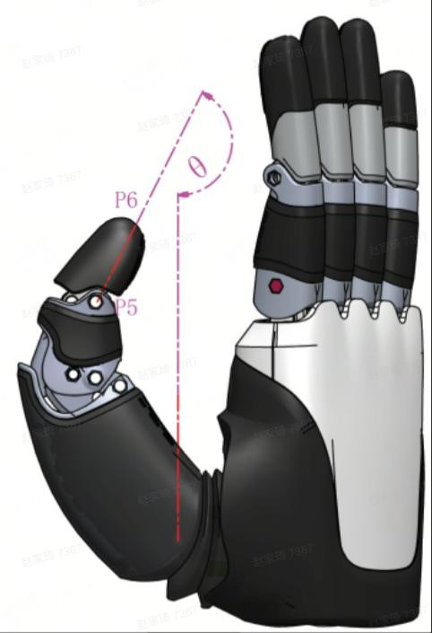 | 93.1°~217.1°  1.6249~3.7891rad
 | 1~4 | 食指 中指无名指小指 | 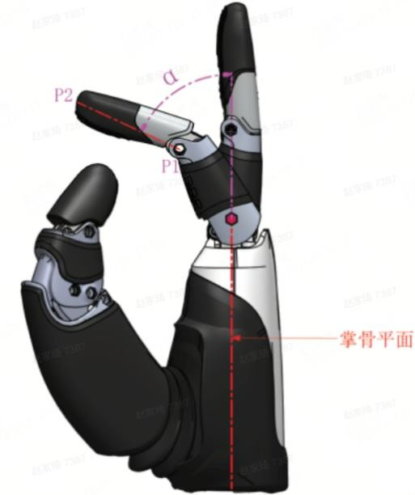 | 6.6°~201.5°  0.1152~3.5168rad

 | 5 | 拇指旋转 | 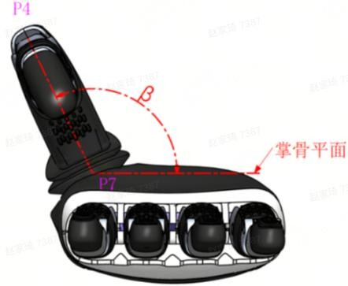 | 49°~180°  0.8552~3.1416rad

传感器接口
    - 相机接口

接口名称 | 类型（topic） | 说明
/camera/head_color | sensor_msgs/msg/Image | 头部深度相机RGB 图像
/camera/head_depth | sensor_msgs/msg/Image | 头部深度相机深度图像
/camera/hand_left_color | sensor_msgs/msg/Image | 左侧腕部深度相机RGB 图像
/camera/hand_left_depth | sensor_msgs/msg/Image | 左侧腕部深度相机深度图像
/camera/hand_right_color | sensor_msgs/msg/Image | 右侧腕部深度相机RGB 图像
/camera/hand_right_depth | sensor_msgs/msg/Image | 右侧腕部深度相机深度图像
/camera/head_center_fisheye | sensor_msgs/msg/Image | 头部中央鱼眼相机图像
/camera/head_left_fisheye | sensor_msgs/msg/Image | 头部左侧鱼眼相机图像
/camera/head_right_fisheye | sensor_msgs/msg/Image | 头部右侧鱼眼相机图像
/camera/hand_left_fisheye | sensor_msgs/msg/Image | 左臂腕部鱼眼相机图像
/camera/hand_right_fisheye | sensor_msgs/msg/Image | 右臂腕部鱼眼相机图像
/camera/back_right_fisheye | sensor_msgs/msg/Image | 后向右后鱼眼相机图像
/camera/back_left_fisheye | sensor_msgs/msg/Image | 后向右后鱼眼相机图像
    - 六维力传感器

接口名称 | 类型（topic） | 说明 | 周期
/hal/right_arm_data | genie_msgs/msg/ArmState | 右臂关节与六维力传感器反馈接口 | 10ms
/hal/left_arm_data | genie_msgs/msg/ArmState | 左臂关节与六维力传感器反馈接口 | 10ms
接口说明

接口名称 | 字段 | 说明

/hal/right_arm_data  /hal/left_arm_data | force_data: | [x, y, z, rx, ry, rz]  x：x 轴力，单位N, 精度 0.001N, 力测量量程：0~200N；
 |  | y：y 轴力，单位N, 精度 0.001N
 |  | z：z 轴力，单位N, 精度 0.001N
 |  | rx：x 轴力矩，单位Nm, 精度 0.001Nm，力矩量程 0~7Nm；
 |  | ry：y 轴力矩，单位Nm, 精度 0.001Nm，力矩量程 0~7Nm；
 |  | rz ：z 轴力矩，单位Nm, 精度 0.001Nm，力矩量程 0~7Nm；
 | force_coordinat e | 坐标系：0 传感器坐标系； 1 工作坐标系； 2 工具坐标系；

底盘接口

接口名称 | 类型（topic） | 说明 | 周期
/hal/batt_state | genie_msgs/msg/BatterySta tus | 电池电量反馈 | 50ms
/mbc/wheel_command | geometry_msgs/msg/TwistS tamped | 底盘直接控制接口 | 50ms
/hal/position | genie_msgs/msg/Position | 底盘信号反馈 | 50ms
接口说明

接口名称 | 字段 | 说明
/hal/batt_state | energy | 电量：百分比
/hal/batt_state | voltage | 电池电压，单位V
/hal/batt_state | current | 电流，单位A
/hal/batt_state | status | 状态：0: 保留, 1: 充电中, 2: 放电, 3: 未充电, 4: 充满, 5:  电量低
/hal/position | agv_status | 底盘状态
/hal/position | position_conf | 定位置信度 0-100
/hal/position | agv_pos_x | 地图坐标系x，单位（m）
/hal/position | agv_pos_y | 地图坐标系y，单位（m）
/hal/position | agv_pos_z | 地图坐标系z，单位（m）
/hal/position | agv_angle | 地图坐标系朝向角度，单位（弧度）
/hal/position | odom_x | odom 坐标系x， 单位（m）
/hal/position | odom_y | odom 坐标系y， 单位（m）
/hal/position | odom_z | odom 坐标系z， 单位（m）
/hal/position | odom_angle | odom 坐标系朝向角度，单位（弧度）
/hal/position | linear_speed | 线速度，单位 m/s
/hal/position | angular_speed | 角速度，单位 弧度/s
/hal/position | acc_x | IMU 坐标系加速度x
/hal/position | acc_y | IMU 坐标系加速度y
/hal/position | acc_z | IMU 坐标系加速度z
/hal/position | gyro_x | IMU 坐标系角速度x

 | gyro_y |  | IMU 坐标系角速度y
 | gyro_z |  | IMU 坐标系角速度z
 | roll |  | IMU 翻滚角
 | pitch |  | IMU 俯仰角
 | yaw |  | IMU 航向角
 | map_id |  | 当前地图ID
 | motor_stat es[] | id | 电机ID
 | motor_stat es[] | enable | 使能状态
 | motor_stat es[] | position | 暂未使用
 | motor_stat es[] | velocity | 速度
 | motor_stat es[] | effort | 预留
 | motor_stat es[] | current | 预留
 | motor_stat es[] | voltage | 预留
 | motor_stat es[] | tempera ture | 预留
 | motor_stat es[] | status | 预留
 | motor_stat es[] | err_cod e | 预留
/mbc/wheel_command | twist.linear.x |  | 沿 x 轴的线速度。向前为正，单位m/s
/mbc/wheel_command | twist.angular.z |  | 绕z 轴的角速度

运动控制接口
    - 接口说明

接口名称 | 类型（topic） | 说明 | 周期
/hal/whole_body_status | genie_msgs/msg/WholeBodySta tus | 整机执行器工作状态 | 50ms
/wbc/motion_control_stat us | genie_msgs/msg/MotionControl Status | 查看当前末端位置状态/碰撞对状态  /MC 模块状态 | 10ms
/wbc/motion_stop | genie_msgs/msg/MotionStop | 全身急停控制
/wbc/set_control_mode | genie_msgs/msg/SetControlMod e | 设置运控的控制模式
/wbc/end_effector_pose_ control | genie_msgs/msg/EndEffectorPo seControl | 末端绝对位置实时控制
/wbc/joint_position_contr ol | genie_msgs/msg/JointPositionC ontrol | 关节实时位置控制模式
注意：调用/wbc/end_effector_pose_control 建议不要同时控制腰部俯仰和高度，可能会无法达到预期效果，因为腰部电机的响应时间不一致。

接口名称 | 字段 | 说明 | 周期

/hal/whole_body_status | right_arm_error: 0
/hal/whole_body_status | left_arm_error: 0
/hal/whole_body_status | right_arm_control: true
/hal/whole_body_status | left_arm_control: true
/hal/whole_body_status | right_arm_estop: false
/hal/whole_body_status | left_arm_estop: false
/hal/whole_body_status | right_end_error: 0
/hal/whole_body_status | left_end_error: 0
/hal/whole_body_status | right_end_model: |  | 末端种类
/hal/whole_body_status | left_end_model: |  | 末端种类
/hal/whole_body_status | waist_error: 0
/hal/whole_body_status | lift_error: 0
/hal/whole_body_status | neck_error: 0
/hal/whole_body_status | chassis_error: 0
接口名称 | 字段 | 数据类型 | 说明 | 周期
/wbc/motion_control_statu s | frame_names |  | 运控参数配置定义 | 10  ms
/wbc/motion_control_statu s | frame_poses | geometry_msgs  /Pose[] | 末端位姿 | 10  ms
/wbc/motion_control_statu s | collision_pairs_1 | string[] | [collision_pair_1， collision_pair_2]组成一组碰撞对的frame 名称 | 10  ms
/wbc/motion_control_statu s | collision_pairs_2 | string[] | [collision_pair_1， collision_pair_2]组成一组碰撞对的frame 名称 | 10  ms
/wbc/motion_control_statu s | mode |  | 运控模式： MODE_STOP=0 MODE_SERVO=1 MODE_PLANNING=2 | 10  ms
/wbc/motion_stop | input_type |  | 急停触发源  GDK：54；
/wbc/set_control_mode | input_type |  | 触发源  GDK：54；
/wbc/set_control_mode | control_mode |  | MODE_STOP=0 停止  MODE_SERVO=1 伺服模式
/wbc/end_effector_pose_c ontrol | lifetime | float64 | 指令有效时间，超过lifetime不发送下一帧指令则停止运动，单位s
/wbc/end_effector_pose_c ontrol | control_group | uint32 | 控制组：  4：左臂  8：右臂  12：双臂  20：左臂+腰部升降  36：左臂+腰部俯仰  52： 左臂+腰部  24：右臂+腰部升降  40：右臂+腰部俯仰  56：右臂+腰部

28：双臂+腰部升降
44：双臂+腰部俯仰
60：双臂+腰部
 | left_end_effector_pose | geometry_msgs  /Pose | 左臂末端绝对位姿
 | right_end_effector_pos e | geometry_msgs  /Pose | 右臂末端绝对位姿
/wbc/joint_position_control | lifetime | float64 | 指令有效时间，超过lifetime不发送下一帧指令则停止运动，单位 s
/wbc/joint_position_control | control_group | uint32 | 1：GROUP_HEAD_YAW  2:GROUP_HEAD_PITCH  4: GROUP_LEFT_ARM  8：GROUP_RIGHT_ARM  16：GROUP_WAIST_LIFT  32： GROUP_WAIST_PITCH  128：手或夹爪，mc 根据配置  256： 手或夹爪，mc 根据配置
/wbc/joint_position_control | head_yaw_joint_positio n | float64
/wbc/joint_position_control | head_pitch_joint_positi on | float64
/wbc/joint_position_control | left_arm_joint_position s | float64[]
/wbc/joint_position_control | right_arm_joint_positio ns | float64[]
/wbc/joint_position_control | waist_lift_joint_position | float64
/wbc/joint_position_control | waist_pitch_joint_positi on | float64
/wbc/joint_position_control | left_tool_joint_positions | float64[]
/wbc/joint_position_control | right_tool_joint_positio ns | float64[] | 右末端执行器
    - 接口使用示例
获取运控状态
ros2 topic echo --once /wbc/motion_control_status
控制头部yaw 角
ros2 topic pub /wbc/joint_position_control genie_msgs/msg/JointPositionControl "header: stamp:
sec: 0
nanosec: 0 frame_id: ''
lifetime: 5

control_group: 1
head_yaw_joint_position: 0.5"
控制腰部升降
ros2 topic pub /wbc/joint_position_control genie_msgs/msg/JointPositionControl "header: stamp:
sec: 0
nanosec: 0 frame_id: ''
lifetime: 5
control_group: 16
waist_lift_joint_position: 0.3"
控制腰部俯仰
ros2 topic pub /wbc/joint_position_control genie_msgs/msg/JointPositionControl "header: stamp:
sec: 0
nanosec: 0 frame_id: ''
lifetime: 5
control_group: 32
waist_pitch_joint_position: 0.2"
控制右夹爪
ros2 topic pub /wbc/joint_position_control genie_msgs/msg/JointPositionControl "header: stamp:
sec: 0
nanosec: 0 frame_id: ''
lifetime: 5
control_group: 256 right_tool_joint_positions:
- 0.1"
使用关节角度接口控制右臂
ros2 topic pub /wbc/joint_position_control genie_msgs/msg/JointPositionControl "header: stamp:
sec: 0
nanosec: 0 frame_id: ''
lifetime: 5
control_group: 8 right_arm_joint_positions:
- 0.0
- 0.0
- 0.0
- 0.0
- 0.0
- 0.0
- 0.5"

使用末端位姿控制左右臂
ros2 topic pub -r 50 /wbc/end_effector_pose_control genie_msgs/msg/EndEffectorPoseControl "header:
stamp:
sec: 0
nanosec: 0 frame_id: base_link
lifetime: 10
control_group: 12 left_end_effector_pose:
position:
x: 0.6706307451432025
y: 0.29775424009454377
z: 0.6109336265657352
orientation:
x: -0.20724560103774245
y: 0.7973315022771579
z: -0.5668400344607115
w: -0.002027722746358685
right_end_effector_pose: position:
x: 0.6298673206706626
y: -0.34436789386677213
z: 0.5942527678756625
orientation:
x: -0.7895529235635838
y: 0.15635523877588278
z: -0.1802825440499219
w: 0.5653825470514844"
全身急停
ros2 topic pub /wbc/motion_stop genie_msgs/msg/MotionStop "header: stamp:
sec: 0
nanosec: 0 frame_id: ''
input_type: 54"
清除急停
ros2 topic pub /wbc/set_control_mode genie_msgs/msg/SetControlMode "header: stamp:
sec: 0
nanosec: 0 frame_id: '' input_type: 54
control_mode: 1"

SLAM、地图管理与导航接口
    - 接口说明

接口名称 | 类型（service） | 说明
/hal/switch_nav_mode | genie_msgs/srv/AGVModeControl | 底盘工作模式切换，需要切换至自动模式后才能自主导航
/hal/slam/mapping_contr ol | genie_msgs/srv/AGVMappingCont rol | 底盘建图设置
/hal/map/get_map | genie_msgs/srv/AGVGetMap | 获取当前所有可用地图信
/hal/map/switch_map | genie_msgs/srv/AGVSwitchMap | 切换地图
/hal/map/remove_map | genie_msgs/srv/AGVMapDelete | 删除地图
/hal/nav/navigate_to_pos e | genie_msgs/srv/NavigatePose | 建图后移动到指定地点
/hal/nav/move_relative | genie_msgs/srv/NavigatePose | 移动到相对位置
/hal/loc/relocalize | genie_msgs/srv/ReLocalization | 重定位
/hal/nav/collision | genie_msgs/srv/AGVCollisionLeve l | 底盘避障等级设置
接口名称 | 类型（topic） | 说明 | 周期
/hal/position | genie_msgs/msg/Position | 获取底盘工作状态 | 50m s
/hal/map | nav_msgs/msg/OccupancyGrid | 建图时广播地图数据
/hal/switch_nav_mode
std_msgs/Header
int32
---
int32
header
mode
# 1: 手动, 2: 自动
error_code
# 0: success, 1:切换失败
/hal/slam/mapping_control

std_msgs/Header
int32 control bool save_map false 丢弃地图 string map_name
---
header
# 1 开始建图 2 停止建图
# 当contol 为 2(停止建图时使用)时 true 保存地图
# 地图名称
# 0:成功， 1:已经在建图中，3：地图名已经存在，4：切换地图失败，5：开始建
图失败，6：当前没有在建图中，停止建图失败
# 7:停止建图失败， 8:没有找到保存的地图， 9：不支持当前的操作类型 int32 error_code
/hal/map/switch_map
std_msgs/Header header int32 map_id
---
int32 error_code
/hal/map/remove_map
#根据map 列表获取的地图，选择一个可以进行删除
std_msgs/Header header
int32 map_id # map id
---
int32 error_code
/hal/map/get_map
#根据指定map id 获取地图详细信息
std_msgs/Header header
int32 map_id
---
int32 x int32 y int32 width int32 height string name
string data
# map id
#地图原点x
#地图原点y #地图 宽
#地图 高
#地图ming
#地图图片，以 base64 编码的 png 图片，png 背景为透明
int32 error_code #错误码 0:成功
/hal/nav/navigate_to_pose

# /hal/nav/navigate_to_pose #全局路径规划 std_msgs/Header header
float32 x float32 y float32 theta
---
int32 error_code
/hal/nav/move_relative
# /sdk/nav/move_relative
std_msgs/Header header float32 x
float32 y float32 theta
---
int32 error_code
#相对位置移动
/hal/loc/relocalize
std_msgs/Header header
int32 relocalization_mode 1:手动重定位
float32 x
float32 y float32 theta
---
int32 error_code
# 重定位类型，暂时只支持手动重定位
/hal/nav/collision
# /sdk/nav/collision
std_msgs/Header header int32 collision_level
---
int32 error_code
# 避障等级 1，2，3 ， 等级越高，越灵敏
    - 使用示例
切换底盘控制模式
ros2 service call /hal/switch_nav_mode

genie_msgs/srv/AGVModeControl "header: stamp:
sec: 0
nanosec: 0 frame_id: ''
mode: 1"

响应：
返回errcode = 0
常规建图控制
ros2 service call /hal/slam/mapping_control genie_msgs/srv/AGVMappingControl "header:
stamp:
sec: 0
nanosec: 0 frame_id: ''
control: 1 save_map: false map_name: 'test3'"
#1 开始建图, 2 停止建图, True/False 是否保存地图，map_name 不能重复
ros2 service call /hal/waist_errclean std_srvs/srv/Trigger

ROS2 使用示例
使用前请执行
source env.sh

手臂接口示例
读取手臂关节位置

ros2 topic echo /hal/arm_joint_state
读取左臂关节详细状态示例
ros2 topic echo /hal/left_arm_data
控制双臂控制示例
使用手臂关节绝对角度接口控制手臂运动时，需要注意结合手臂当前位置。具体注意事项在接口描述表格中
ros2 topic pub -r 100 /wbc/arm_command sensor_msgs/msg/JointState "header:
stamp:
sec: 1735468396
nanosec: 47343790 frame_id: ''
position:
velocity: []
effort: []"

- | 2.423124313354492
- | -1.5161956548690796
- | -1.1007285118103027
- | -0.1759658008813858
- | 0.05287349969148636
- | -0.10593894869089127
- | 0.21552494168281555
- | 0.4446958005428314
- | -1.509669303894043
- | -0.1099175438284874
- | 0.20767244696617126
- | 0.04812709987163544
- | 0.38030532002449036
- | 0.124674300104379654

头部以及腰部接口示例
查询头部横摆和俯仰状态信息
ros2 topic echo /hal/neck_state
查询腰部俯仰和升降状态信息
ros2 topic echo /hal/waist_state
头部和腰部控制示例
ros2 service call /wbc/body_pose genie_msgs/srv/BodyPose "header: stamp:
sec: 0

nanosec: 0 frame_id: '' joint_flag: 15
joint_states: [0.0, 0.0, 0.5, 20.0] block: true"

末端执行器接口示例
    - 已适配多种末端执行器
获取执行器数据：
ros2 topic echo /hal/left_ee_data ros2 topic echo /hal/right_ee_data
夹爪控制示例
ros2 topic pub /wbc/left_ee_command sensor_msgs/msg/JointState "header: stamp:
sec: 1735467567
nanosec: 603753378 frame_id: ''
name:
- left position:
- 1.0
velocity: [] effort: []"
    - 灵巧手使用示例
控制灵巧手示例
ros2 topic pub /wbc/left_ee_command sensor_msgs/msg/JointState "header: stamp:
sec: 1732845808
nanosec: 921740724 frame_id:
name: [] position:
- 0.6414620000000001
- 3.1116840000000003
- 3.072247
- 3.080623
- 3.044327
- 0.0
velocity: [] effort: []"

预览相机数据
注意：在docker 中执行时需要给容器加上权限
rviz2 -d rviz/hybrid_deploy.rviz

读取六维力数据
读取左手末端六维力传感器数据。
ros2 topic echo /hal/left_arm_data
话题中包含了六维力字段：
force_data:
- -0.21400000154972076
- 8.555999755859375
- 8.677000045776367
- -0.6140000224113464
- -0.2709999978542328
- 0.05400000140070915
force_coordinate: 0
force_state: 0

底盘接口示例
查看电池电量。
ros2 topic echo /hal/batt_state
控制底盘前进
ros2 topic pub -r 20 /wbc/wheel_command geometry_msgs/msg/TwistStamped "header: stamp:
sec: 0
nanosec: 0 frame_id: ''
twist:
linear: x: 0.1
y: 0.0
z: 0.0
angular: x: 0.0
y: 0.0
z: 0.0
"

python 函数RobotDds 接口使用
from a2d_sdk.robot import RobotDds as Robot
RobotDds 类提供了控制机器人各个部位的接口，包括手臂、手部、头部、腰部和轮子的控制。

状态查询函数
    - 实时状态查询

# 所有状态查询函数返回格式：(数据, 时间戳)，时间戳单位为纳秒 body_pose_joint_states() → list # 获取整体姿态关节状态 head_joint_states() → (list, int) # 获取头部关节状态 [yaw, pitch] waist_joint_states() → (list, int) # 获取腰部关节状态 [pitch, height] arm_joint_states() → (list, int) # 获取双臂 14 个关节状态 gripper_states() → (list, int) # 获取夹持器状态 [left, right] hand_joint_states() → (list, int) # 获取手部 12 个关节状态 hand_force_states() → list # 获取手部力传感器状态
whole_body_status() → （） # 获取整机状态
    - 指定时间戳查询
# 输入时间戳(纳秒)，返回最接近该时间戳的状态数据 head_joint_states_nearest(timestamp_ns) → list arm_joint_states_nearest(timestamp_ns) → list waist_joint_states_nearest(timestamp_ns) → list gripper_joint_states_nearest(timestamp_ns) → list hand_joint_states_nearest(timestamp_ns) → list

运动控制接口
    - 基础运动控制
# 所有角度输入均使用弧度制
move_arm(positions) move_gripper(positions) move_hand(positions) move_hand_as_gripper(positions) move_head(positions)
move_waist(positions)
# 控制双臂运动，输入 14 个关节角度
# 控制夹持器，输入范围[0,1]或[35,120] # 控制手部 12 个关节运动
# 将手部作为夹持器控制，输入范围[0,1] # 控制头部运动[yaw, pitch]
# 控制腰部运动[pitch(rad), height(cm)]
move_head_and_waist(head_pos, waist_pos) # 同时控制头部和腰部

move_wheel(linear, angular) # 控制轮子运动，设置线速度和角速度
    - 高级控制
# 重置机器人到初始或指定位置
reset(
arm_positions=None, # 手臂目标位置 gripper_positions=None, # 夹持器目标位置 hand_positions=None, # 手部目标位置 waist_positions=None, # 腰部目标位置 head_positions=None # 头部目标位置
)

其他功能
- shutdown() - 关闭 DDS 连接

使用示例
import time import sys
from a2d_sdk.robot import RobotDds as Robot # 初始化机器人
robot = Robot()
time.sleep(0.5) #等待资源初始化，收到消息

# 获取当前状态
arm_pos, timestamp = robot.arm_joint_states() head_pos, timestamp = robot.head_joint_states()

# 基础运动控制
robot.move_head([0.0, 0.0]) # 控制头部运动
robot.move_gripper([0.5, 0.5]) # 控制夹持器

# 重置到初始位置
robot.reset()

# 关闭连接
robot.shutdown() sys.exit(0)
  - 注意事项注意事项
- 手臂控制时需要按照前面所述要求进行控制

- 所有角度输入均使用弧度
- 腰部高度控制使用厘米为单位
- 夹持器控制可使用归一化值 [0,1] 或原始值 [35,120]
- reset 函数会执行平滑的轨迹规划

python 函数RobotController 接口使用
RobotController 提供了异步运控python 模块接口

接口列表

接口名称 | 接口作用 | 参数说明
set_motion_control_mode(mode) | 设置运动控制模式 | mode=0, stop 模式； mode=1, servo 模式； mode=2, planning 模式；
set_motion_stop() | 全身急停/设置stop 控制模式
set_end_effector_pose_control(lifetime, control_group, left_pose=None, right_pose=None) | 末端绝对位姿控制接口 | 1. lifetime 为指令有效时间，单位为秒，超过lifetime 不发送下一帧指令则停止运动；
 |  | 2. control_group 类型为list，
 |  | 是
['left_arm','right_arm','dual_arm','left_ar m_waist_lift',left_arm_waist_pitch',left_a rm_waist','right_arm_waist_lift','right_ar m_waist_pitch','right_arm_waist','dual_a rm_waist_lift','dual_arm_waist_pitch','du
al_arm_waist']的任意子集；
 |  | 3. left_pose 和right_pose 均为
 |  | dict，分别为左右末端的位姿控制dict
 |  | dict 格式
{
'x':value_x,
'y':value_y,
'z':value_z, 'qx':value_qx, 'qy':value_qy, 'qz':value_qz, 'qw':value_qw,
}
left_pose 或者right_pose 均可以为空

set_joint_position_control(lifetime, joint_group) | 关节绝对位置控制接口 | 1. lifetime 为指令有效时间，单位为秒，超过lifetime 不发送下一帧指令则停止运动；  {  'head_yaw': [0.0],  'head_pitch': [0.0],  'waist_pitch': [0.0],  'waist_lift': [0.0],  'left_tool': [0.0],  'right_tool': [0.0],  'left_arm': [0.0, 0.0, 0.0, 0.0, 0.0, 0.0,  0.0],  'right_arm': [0.0, 0.0, 0.0, 0.0, 0.0, 0.0,  0.0]  }  根据控制关节的情况，dict 的key 可以为空
get_motion_status() | 获取运动控制状态
trajectory_tracking_control( (self, infer_timestamp, robot_states, robot_actions, robot_link="base_link", trajectory_reference_time=1.0)) | 轨迹跟踪控制命令
  - 接口说明
    - 配置说明
CONTROL_TYPES = { #控制模式，需要从中挑选
'ABS_POSE' #笛卡尔坐标系下，末端绝对位姿控制，（当前版本接口暂不支持） 'DELTA_POSE' #笛卡尔坐标系下，末端相对位姿控制
'END_SPEED' #笛卡尔坐标系下，末端速度控制（当前版本暂不支持） 'ABS_JOINT' #关节空间下，绝对关节角控制
'DELTA_JOINT' #关节空间下，相对关节角控制（暂未支持） 'JOINT_SPEED' #关节空间下，关节速度控制（暂未支持） 'PASSIVE'
}

GROUP_IDS = { # action 中的key 值，即可以控制的部件
'head' 'left_arm' 'right_arm' 'gripper' 'hand' 'waist' 'chassis'

}

robot_link = {
'base_link' #底盘坐标系 'arm_base_link' #胸部坐标系
}
    - 初始化
from a2d_sdk.robot import RobotController robot_controller = RobotController()
    - 获取运动控制状态 get_motion_status()
def get_motion_status(self, timestamp=None): """获取运动控制状态

Args:
timestamp: 可选的时间戳(纳秒)，如果提供则返回最接近该时间戳的状态（最大范围为历史 1s）如果不提供则返回最新状态

Returns:
包含运控状态信息的字典，如果没有状态则返回None status = {
'timestamp': status_timestamp, 时间戳
'mode': {
'value': status_msg.mode, 控制模式的值
'name': mode，控制模式的名字
},
'error': { 错误信息
'code': status_msg.error_code, 'message': status_msg.error_msg, 'has_error': status_msg.error_code != 0
},
'frames': {},包含了位姿等信息 'collisions': []碰撞对
}
"""
return self._motion_controller.get_motion_control_status(timestamp)
运行下面代码可获取运动控制状态：
import time
from a2d_sdk.robot import RobotController robor_controller = RobotController() while True:
motion_status = robor_controller.get_motion_status() print(motion_status)
time.sleep(1)
可得

{
'timestamp': 0, 'mode': {
'value': 1,
'name': 'SERVO'
},
'error': {
'code': 0, 'message': '', 'has_error': False
},
'frames': {
'arm_left_link7': {
'position': {
'x': 0.13099616517341356,
'y': 0.8939011203073466,
'z': 0.853494291980361
},
'orientation': {
'quaternion': {
'x': -0.7071067811710451, 'y': -6.493375363146978e-06, 'z': 1.2986693485271928e-06, 'w': 0.7071067811710441
},
'euler': {
'roll': -1.5707963268353753, 'pitch': -7.346423698262328e-06, 'yaw': 1.1019615310145943e-05
}
},
'xyzrpy': [0.13099616517341356, 0.8939011203073466,
0.853494291980361, -1.5707963268353753, -7.346423698262328e-06, 1.1019615310145943e-05]
},
'arm_right_link7': {
'position': {
'x': 0.13099881724075527,
'y': -0.8959988796513015,
'z': 0.8535006829930586
},
'orientation': {
'quaternion': {
'x': 4.834221011001293e-06, 'y': -0.7071041838347732,
'z': 0.7071093785087194, 'w': 2.236884963327504e-06
},
'euler': {
'roll': -1.5707889804349158, 'pitch': -1.000006746210147e-05, 'yaw': -3.1415889804386605
}
},
'xyzrpy': [0.13099881724075527, -0.8959988796513015,
0.8535006829930586, -1.5707889804349158, -1.000006746210147e-05, -3.1415889804386605]
}
},
'collisions': []
}

    - 轨迹跟踪控制命令 trajectory_tracking_control( )
def trajectory_tracking_control(self, infer_timestamp, robot_states, robot_actions,
robot_link="base_link", trajectory_reference_time=1.0):
"""创建轨迹跟踪控制命令

Args:
infer_timestamp: Timestamp in nanoseconds
robot_states: robot joint states by group when infer_timestamp，optional type['waist', 'head', 'arm', 'chassis', 'gripper', 'hand']
robot_actions: List of action dictionaries for trajectory
- robot_action['part']['action_data']
- robot_action['part']['control_type'] robot_link: Link name of the robot
trajectory_reference_time: Reference time for trajectory

Returns:
TrajectoryTrackingControl 消息
"""
self._motion_controller.create_trajectory_tracking( infer_timestamp, robot_states, robot_actions, robot_link, trajectory_reference_time
)
参考下面代码可实现绝对关节角控制条件下的轨迹跟踪：
from a2d_sdk.robot import RobotController,RobotDds

# 初始化机器人控制器
robot_controller = RobotController() robot = RobotDds()
def execute(robot, robot_controller,action): robot_states = {}
robot_actions = [] robot_link = "base_link" trajectory_ref_time = 1.0
wait_control_time = 0.5
infer_timestamp = action["observation_timestamp"] robot_states["head"] = action["head_joint_states"] robot_states["waist"] = action["waist_joint_states"] robot_states["arm"] = action["arm_joint_states"]

arm_joint_action = action["arm_cmd"] for i in range(len(arm_joint_action)):
robot_action = { "left_arm": {
"action_data": arm_joint_action[i][:7], "control_type": "ABS_JOINT"
},
"right_arm": {
"action_data": arm_joint_action[i][7:14], "control_type": "ABS_JOINT"
}
}
robot_actions.append(robot_action) time.sleep(1)
robot_controller.trajectory_tracking_control(infer_timestamp,

robot_states, robot_actions, robot_link, trajectory_ref_time)
time.sleep(wait_control_time)
print(f"Infer timestamp: {infer_timestamp}") print(f"Robot states: {robot_states}") print(f"Robot actions: {robot_actions}") while True:
state, _= robot.arm_joint_states() print(f"Arm joint states: {state}")

if name == " main ": import time
action = {
"observation_timestamp": int(time.time() * 1e9), # 当前时间戳（纳秒）
"head_joint_states": [0.0, 0.0],
"waist_joint_states": [0.5, 0.3],
"arm_joint_states": [0] * 14, "arm_cmd":[[0.1]*14],

}

execute(robot,robot_controller, action) print("Done")
参考下面代码可实现末端相对位姿控制条件下的轨迹跟踪：
#!/usr/bin/env python3 import time
from a2d_sdk.robot import RobotController, RobotDds

def poll_state(getter, length, name, timeout=2.0, interval=0.1): deadline = time.time() + timeout
last_vals = None

while time.time() < deadline: vals, _ = getter()
last_vals = vals # 获取长度
try:
actual_len = len(vals) except Exception:
actual_len = None

# 判断每个元素是否可转 float
all_numeric = (actual_len == length) and all(
_is_number(v) for v in vals
)
if all_numeric:
print(f"✅ {name} 就绪") return list(vals)

time.sleep(interval)
raise RuntimeError(f"{name} 在 {timeout}s 内未就绪，最后 vals={last_vals!r}") def _is_number(x):

try:
float(x) return True
except Exception: return False

def execute(rc: RobotController, action: dict): """
调用 SDK 下发相对位姿轨迹控制命令。
"""
# 定义机器人状态字典
robot_states = {
"head": action["head_joint_states"], "waist": action["waist_joint_states"], "arm": action["arm_joint_states"],
}
# 定义机器人动作列表
robot_actions = [
{
"left_arm": {"action_data": delta[:6], "control_type": "DELTA_POSE"}, "right_arm": {"action_data": delta[6:12], "control_type": "DELTA_POSE"},
}
for delta in action["arm_cmd"]
]
# 调用 SDK 下发相对位姿轨迹控制命令
rc.trajectory_tracking_control(
infer_timestamp = action["observation_timestamp"],#必须有的时间 robot_states = robot_states,# 必须的参考状态，有了更好 robot_actions = robot_actions,
robot_link = "base_link",#基础坐标系 trajectory_reference_time = 1.0,#运行的参考时间，越小运行的越快
)

def main():
rc = RobotController() rd = RobotDds() time.sleep(2.0)
head_states = poll_state(rd.head_joint_states, length=2, name="head_joint_states") waist_states = poll_state(rd.waist_joint_states, length=2, name="waist_joint_states") arm_states = poll_state(rd.arm_joint_states, length=14, name="arm_joint_states")

print(">>> 所有传感器数据就绪，开始下发相对位姿控制") try:
while True:
ts_ns = int(time.time() * 1e9) action = {
"observation_timestamp": ts_ns, "head_joint_states": head_states, "waist_joint_states": waist_states, "arm_joint_states": arm_states, "arm_cmd": [
[0.02, 0, 0, 0, 0, 0, 0.02, 0, 0, 0, 0, 0]
],
}
execute(rc, action)
print(f">>> [{time.strftime('%H:%M:%S')}] 相对位姿控制命令已下发") time.sleep(1.0) # 到下一次推理开始的等待时间
except KeyboardInterrupt: print("\n>>> 收到中断，退出。")

finally:
rd.shutdown()

if name == " main ": main()

python 函数CosineCamera 接口使用

初始化
from a2d_sdk.robot import CosineCamera as Camera
# 创建相机实例，指定要使用的相机组
camera = CosineCamera(camera_group: list[str]) [
"head", "hand_left", "hand_right", "head_depth", "hand_left_fisheye",
"hand_right_fisheye", "back_left_fisheye", "back_right_fisheye", "head_center_fisheye", "head_left_fisheye", "head_right_fisheye"
]

  - 图像获取接口
    - 实时图像获取
# 获取最新的图像和数据包
get_latest_image(camera_name: str) → np.ndarray # 返回最新图像数据及时间戳
get_latest_packet(camera_name: str) # 返回最新原始数据包
    - 指定时间戳获取
# 获取指定时间戳(纳秒)最近的图像和数据包 get_image_nearest(camera_name: str, timestamp_ns: int) → np.ndarray get_packet_nearest(camera_name: str, timestamp_ns: int)

  - 状态监控接口
# 获取相机性能统计信息
get_fps(camera_name: str)
# 获取当前帧率
get_latency_stats(camera_name: str, window_seconds: float=5.0) # 获取延迟统计
  - 资源管理
close() # 关闭相机连接并释放资源
  - 使用示例
from a2d_sdk.robot import CosineCamera as Camera # 初始化相机
cameras = ["head", "hand_left"，"hand_right"] camera = Camera(cameras)

# 获取实时图像
image, time_stamp = camera.get_latest_image("head")

# 获取指定时间戳的图像
timestamp_ns = int(time.time() * 1e9) # 当前时间戳(纳秒) image = camera.get_image_nearest("head", timestamp_ns)

# 监控相机状态
fps = camera.get_fps("head")
latency = camera.get_latency_stats("head", window_seconds=5.0)

# 使用完毕后关闭相机
camera.close()
  - 注意事项
- get_latest_image 接口获得的第一帧数据为None，需要从第二帧开始读取图像数据
- 时间戳统一使用纳秒为单位
- 图像数据以numpy 数组格式返回
- 使用完毕后必须调用close()释放资源
- 确保camera_name 在初始化时指定的camera_group 中存在
- get_latency_stats 的统计窗口默认为 5 秒

Python 函数SLAM 导航定位接口
新增Slam 类
from a2d_sdk.robot import Slam slam = Slam()
  - 建图模块
#开始建图时切换，1 为手动模式，2 为自动模式，使用建图工具建图需切换手动模式
slam.switch_nav_mode(1)

#1 开始建图, 2 停止建图, True/False 是否保存地图，map_name 不能重复
slam.mapping_control(1, True/False, "map_name")

#停止建图
slam.mapping_control(2, True/False, "map_name")

#获取已经保存的地图列表及对应的 map_id slam.get_map_list()

#根据map_id 获取地图
slam.get_map(map_id)

#根据map_id 删除地图
slam.delete_map(map_id)

#根据map_id 切换地图
slam.switch_map(map_id)

#获取自动更新的最新的一张地图 slam.get_latest_map()
  - 定位巡航
#建图后移动到指定地点，设置任务后需要切换至自动模式 slam.navigate_to_pose(x, y, theta)

#建图后移动到相对位置，设置任务后需要切换至自动模式 slam.move_to_relative(x, y, theta)

#建图后机器人重定位 slam.relocation(x, y, theta)

#设置底盘限速
slam.set_chassis_info(max_linear_speed, max_angular_speed, min_collision_distance)

#获取底盘速度信息 slam.get_chassis_info()

#获取底盘电池状态

slam.get_chassis_battery_status()

#获取底盘状态，包括定位以及 IMU 等信息
slam.get_chassis_position()
  - 避障设置
#设置底盘避障等级 slam.set_agv_col_level(level)

#设置是否开启避障 slam.set_agv_col_ctrl(True/False)

#设置机械臂避障等级 slam.set_arm_col_level(level)

#获取机械臂避障等级 slam.get_arm_col_level()
  - 地图坐标系说明

HMI 中可以显示当前的地图，地图原点位置为建图起始位置的坐标，车头指向位置为
x 轴正方向，车体左侧为Y 轴正方向。

Y+
X+

通过接口获得的地图数据经过可视化后得到的图像，在Y 轴方向为镜像。以上图为例。同时会将地图顶点相对于原点坐标发布。
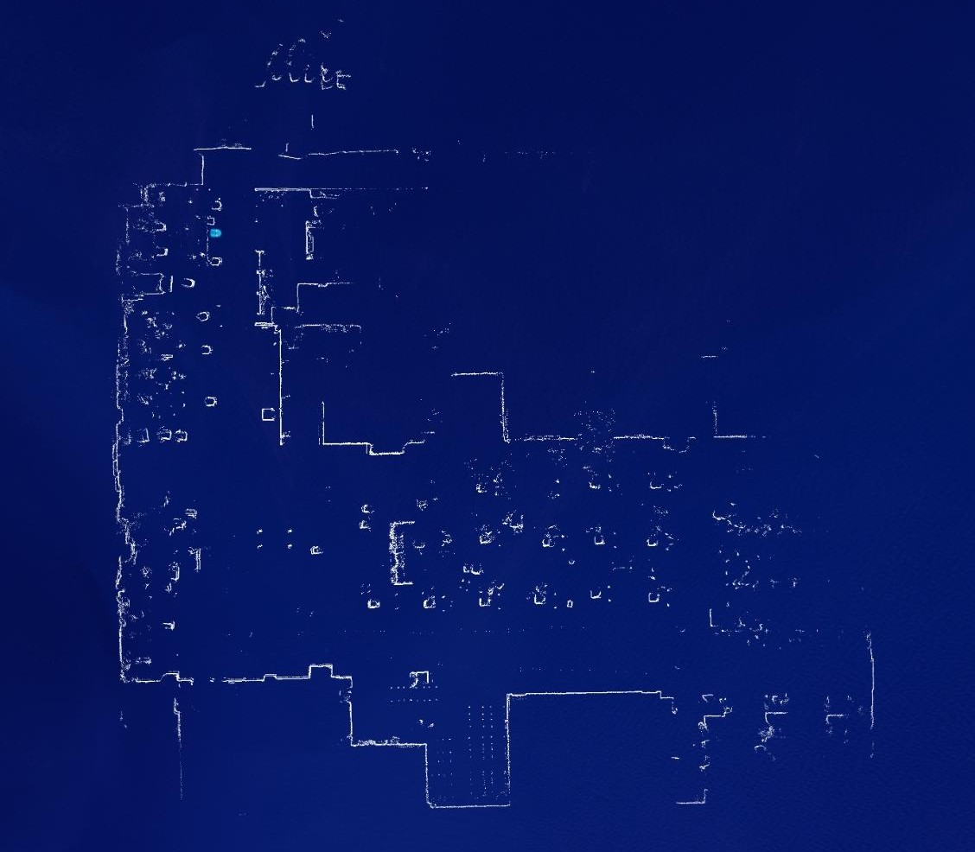
X+
Y+

SLAM 与自主导航功能使用

常规建图
可以通过web 页面进行可视化的建图工作 访问 10.42.0.153:8080，选择登录管理员，密码Aa123789
系统设计-地图管理-编辑地图

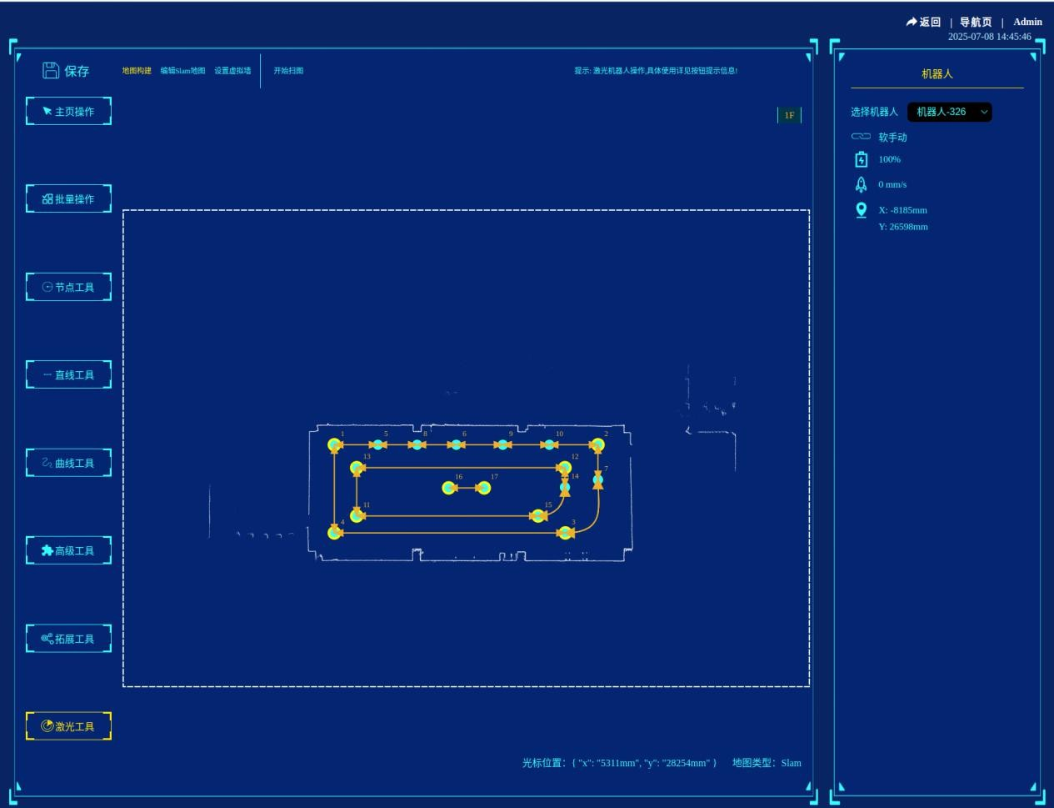
- 选择激光工具-地图构建，在右侧机器人属性面内，选择对应编号的机器人，点击开始扫图；
- 新建一个标签页，登录底盘后，进图AMR 详情中，使用手动进行建图
- 扫描完成后点击停止扫图，待数据下载解析完成后，点击返回编辑按钮，保存并上传地图；

扫图中的注意事项
- 注意轮子是否存在打滑现象，因为轮子打滑会影响小车走的里程计
- 建图路线要形成闭环，先小闭环后大闭环（小闭环不得超过 40m）,如下图:

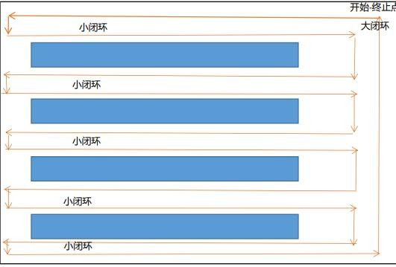
- 过低洼地带或者高低不平路面，小车需要很缓慢平滑过去，否则扫图的地图会失真
- 平整路线允许手动最大速度 0.5m/s
- 扫图过程中需要确认一下周围动态障碍物或者半静态障碍物
- 扫图过程中需要确认是否有长通道(25m)情况，若有看下是否增加一些固定的静态障碍物增 加识别可靠性

- 扫图后注意事项
  - 扫描完成后进行编辑slam 地图
  - 擦拭掉半静态障碍物：一天或者一周内会发生移动或者改变，如：物料|箱子等
  - 擦拭掉动态障碍物：实时移动的物体如：人|车
  - 固定障碍物无需擦除：长时间存在，不会发生变化，如：墙壁，大型设备机台
  - 最后点击保存并且地图上传。

- 地图确认工作
结合构建地图的错误案例，判断构建🎧来的地图是否可以投入使用
  - 地图存在重影，地图不合格

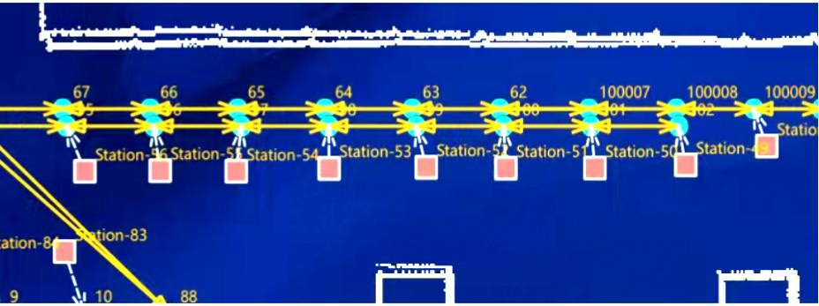
  - 地图没有闭环，只扫了一个方向，路线上动态障碍物没有去除。
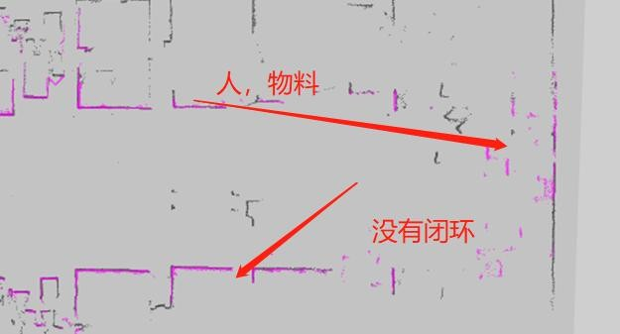
  - 地图和实际设备不匹配

自主导航功能使用
    - 通过HMI
在系统监控页面，单击任务信息列表右侧的加号，新增任务。可以根据实际需要，选择任务创建或者地图选点；
将底盘切换至自动模式，即可开始导航。

    - 通过ROS2 接口
在已经建图的基础上，通过对应service，传入目的坐标和车头朝向。切换底盘工作模式后开启任务；

    - 通过Python 接口
在已经建图的基础上，参考SLAM 接口用法，选择对应控制方式建立自主导航任务。

常见问题
    - 切换为自动模式后，HMI 显示指令未接收
需要检查系统设置菜单中机器人组设置，机器人导航模式需要为自主导航模式才可执行导航点或者地图选点任务。更改设置后需要重启底盘。

常见问题处理

执行模式切换无反应等跟sdk 相关的报错
请先执行
source env.sh

执行相关控制命令异常
请检查机器人的头腰消息是否缺失，头腰的消息均为两个电机。
如果缺失则为机器人电机控制器状态机异常，注意，此问题为供应商驱动问题，需要在启动机器人后不要立刻切换模式。
解决此问题操作为重启机器人，启动一分钟后再切换模式。

